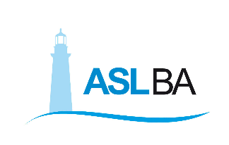
Ufficio Stampa – Direzione Generale
Mail ufficio.stampa@asl.bari.it

COMUNICATO STAMPA

Vincenzo Caiaffa eletto presidente nazionale
degli Ortopedici e Traumatologi Ospedalieri d’Italia

Bari, 8 maggio 2021 – Vincenzo Caiaffa è il nuovo presidente nazionale degli Ortopedici e Traumatologi Ospedalieri d’Italia. L’elezione è avvenuta durante l’Assemblea nazionale di OTODI, riunita il 7 maggio scorso per il rinnovo del direttivo.
Caiaffa, già vicepresidente di OTODI, è direttore dell'unità operativa complessa di Ortopedia e Traumatologia dell’Ospedale “Di Venere” di Bari e direttore del Dipartimento Ortopedico della ASL di Bari. Si tratta di un riconoscimento prestigioso per un professionista impegnato da sempre nell’assistenza ospedaliera e proteso nella ricerca di nuove tecniche chirurgiche, oltre che nell’impiego di moderne tecnologie applicate al campo ortopedico e traumatologico.

_____________________________________________________

Massimo D’Onofrio
Specialista nei rapporti con i media – giornalista pubblico
Cell. 3497465843
Cell. aziendale 3398749922
E-mail massimodonofrio69@gmail.com
E-mail aziendale massimo.donofrio@asl.bari.it

Valentina Marzo
Ufficio stampa e Portavoce Asl Bari
Cell. 3291659049
Email: valentina.marzo@asl.bari.it

